Міністерство освіти і науки України
Західноукраїнського національного університету

Кафедра
Інженерія
Програмного
Забезпечення

Лабораторна робота №2

Виконав:

Перевірив:

м. Тернопіль
2022 рік.
Корисні відомості
Назва «Сі++» була вигадана Ріком Масситті (Rick Mascitti) і вперше було використана в грудні 1983 року. Раніше, на етапі розробки, нова мова називалася «Сі з класами». Ім'я, що вийшло у результаті, походить від оператора Сі «++» (збільшення значення змінної на одиницю) і поширеному способу присвоєння нових імен комп'ютерним програмам, що полягає в додаванні до імені символу «+» для позначення поліпшень. Згідно зі Страуструпом, «ця назва указує на еволюційну природу змін Ci». Виразом «С+» називали ранішню, не пов'язану з Сі++, мову програмування.

Деякі програмісти на Сі можуть відмітити, що якщо виконуються вирази x=3; y=x++; то в результаті вийде x=4 і y=3, тому що x збільшується тільки після присвоєння його у. Проте якщо другий вираз буде y=++x; то вийде x=4 і y=4. Виходячи з цього, можна зробити висновок, що логічніше було б назвати мову не Сі++, а ++Сі. Проте обидва вирази c++ і ++c збільшують с, а крім того вираз c++ поширеніший.

Педанти також можуть відмітити, що введення мови Сі++ не змінює самого Сі, тому найточнішим ім'ям було б «С+1».
Умова
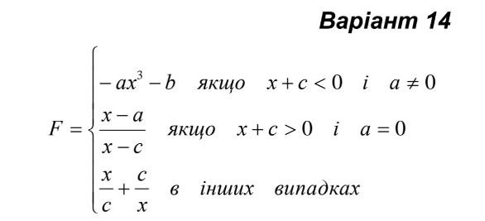

float F3(float c, float x) {
return x / c + c / x;
Else F = F3(c, x);
float F2(float x, float a, float c) {
return x - a / x - c;
if (x + c > 0 && a == 0)
float F1(float a, float x, float b) {
return -a * pow(x, 3) - b;
Кінець
if (x + c < 0 && a != 0)
for (float x = X_start; x < X_end; x = x + H)
Початок
float a, b, c, X_start, X_end, H, F;
cin >> a >> b >> c >> X_start >> X_end >> H;

Якщо твердження вірне то виводить відповідь.
cout << "x=" << x << "F=" << F << '\n';

1 Тест.
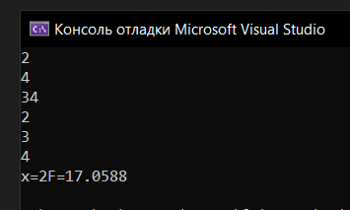
2 Тест.
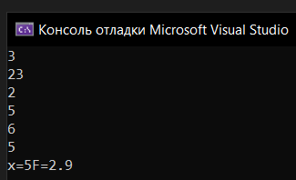
#include <iostream>
#include <cmath>
using namespace std;
float F1(float, float, float );
float F2(float, float, float);
float F3(float, float);
int main()
{
float a, b, c, X_start, X_end, H, F;
cin >> a >> b >> c >> X_start >> X_end >> H;
for (float x = X_start; x < X_end; x = x + H)
{

if (x + c < 0 && a != 0)
F = F1(a, x, b);
else
if (x + c > 0 && a == 0)
F = F2(x, a, c);
else
F = F3(c, x);
cout << "x=" << x << "F=" << F << '\n';
}
}
float F1(float a, float x, float b) {
return -a * pow(x, 3) - b;

}
float F2(float x, float a, float c) {
return x - a / x - c;
}
float F3(float c, float x) {
return x / c + c / x;
}

Висновок
В даній лабораторній роботі я навчився працювати із функцією if та else.
Також покращив навички пошуку інформації в інтернеті, а також покращив навички спілкування з людьми в інтернеті.
Навчився створювати більш точні блок-схеми.

